Name: Klasse:

Thema: Gleichmäßig beschleunigte Bewegung - Aufgaben

Aufgabe (Einzelarbeit)
- Ein Auto fährt los, nachdem die Ampel auf grün geschaltet hat. Nach 4 Sekunden erreicht es die innerorts geltende zulässige Höchstgeschwindigkeit von 50 Kilometern pro Stunde. Berechne den zurückgelegten Weg.
- Das Auto fährt weitere 300 Meter mit konstanter Geschwindigkeit geradeaus, bevor es für die nächste Ampel bremsen muss. Berechne die Fahrtzeit für diese gerade Strecke.

Aufgabe (Partnerarbeit)
Eine Zugstrecke führt näherungsweise geradlinig von Hannover nach Berlin. Gleichzeitig fährt in Berlin ein ICE los, während in Hannover der Regionalexpress (RE) startet.
Der ICE hat eine Beschleunigung von 0,53 m/s². Nachdem er seine auf der Strecke maximal zulässige Geschwindigkeit von 250 km/h erreicht hat, kann die Bewegung als geradlinig gleichförmig angenähert werden. Seine Masse beträgt 818 t.
Der RE hat lediglich eine Masse von 206 t und eine zulässige Höchstgeschwindigkeit von 160 km/h. Er hält in jeder größeren, auf der Strecke markierten, Stadt für eine Minute. Dabei kann er mit 0,8 m/s² vorwärts beschleunigen und mit 1,0 m/s² bremsen.
Berechne die Strecke, die beide Züge zurücklegen, bevor sie sich treffen. Gib den Streckenabschnitt an und beachte den Maßstab der Karte.
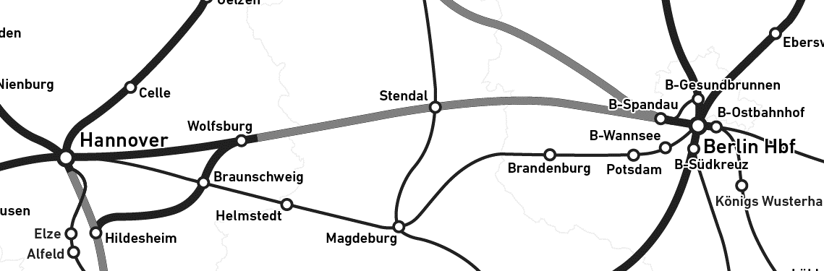
Abbildung von Maximilian Dörrbecker (Chumwa) - Eigenes Werk, using this file by NordNordWest as background, CC BY-SA 2.5, https://commons.wikimedia.org/w/index.php?curid=47412483
50 km

